成绩：

河南理工大学
《电子商务》
课程设计报告

课程名称 电子商务
设计题目焦作旅游电子商务网站设计
学生姓名 李先豪
学 号 311509030116
专业班级 信管1501
指导教师 唐朝生
2018年 12月 24日
评语：

教师签字：

签字日期：

目 录
引 言 4
一、 课程设计目的和要求 4
1、综合运用经济管理知识和信息科学技术知识 5
2、实现信息技术与商务管理的有机融合 5
3、进行系统分析和设计的综合能力训练 5
4、掌握系统分析与设计理论与技术 5
5、理解系统分析与设计对系统开发的重要意义 5
6、培养电子商务案例分析和规划管理能力 5
二、 课程设计过程 5
1、 系统开发背景概述 5
2、 总体规划 5
3、 系统分析 5
4、 系统设计 6
1.系统开发背景概述 6
1.1应用背景 6
1.2需求分析目标 7
2. 总体规划 7
2.1 总体目标 7
2.2 商务系统的模式及盈利方式 7
2.3 电子商务系统的可行性分析 7
3.系统分析 8
3.1 组织机构分析 8
3.2 业务流程分析 8
3.3 数据流程分析 9
3.4 数据字典 12
4. 系统设计 15
4.1 旅游网的总体架构设计 15
4.2 旅游网基础设施的设计与选择 16
4.3 电子商务系统总体功能及详细设计 17
4.4 数据库设计 26
5. 核心模拟用户界面 26
6. 该项目实施的难点在什么地方 30
7. 营销推广的方式 30
8. 课程设计心得 30

引 言

焦作，中国优秀旅游城市，太极拳的发源地。焦作，旅游资源丰富而独特。焦作山水深得大自然的造化，南北兼长，雄秀双绝。八百里太行至此轰然横断，陡起一挂挂险峰绝壁，切下一条条深峡幽谷。云台山、青天河、神农山、峰林峡、青龙峡五大峡谷景观共同组成的云台山世界地质公园闻名遐迩，置身其中，犹如步入了一座雄伟神奇的地质宝库，又像走进了一部精彩绝伦的山水宝典，品味不尽的青山绿水、奇山秀水、好山好水。是中西部地区最具发展活力的城市之一。
正是由于焦作的旅游服务日渐的崛起，再加上先在网络用户的数量如此庞大，所以对旅游景点进行统一整理并进行集中的管理是一件非常符合焦作市旅游业发展的趋势的。鉴于很多人来焦作旅游都不知道焦作到底有什么，有的人只知道云台山，青龙峡，陈家沟这些个比较有名的景点，其他的比如嘉应观了，影视城了这些个四星级的旅游景点点很多都不知道，但是又非常的有旅游价值，那么卡发一个旅游网站是解决这个问题的最好的办法。

课程设计目的和要求
电子商务是一个实践性很强的学科，《电子商务课程设计》是电子商务课程教学的重要配套教学内容。其目的在于加深学生对电子商务基础理论和基本知识的理解和掌握，培养学生将现代管理技术、系统分析技术、系统设计技术、计算机技术、通信技术及网络技术等与各类企业实际进行有机结合，并通过开发具有一定实际价值的电子商务系统，使学生理解并掌握电子商务系统开发的基本流程及各阶段文档的编写方法，加深对电子商务系统理论的理解和技术开发应用能力，提高学生分析和解决实际问题的能力。
通过本课程设计的训练与学习，使学生能够较为全面分析电子商务相关案例，具有综合解决实际相关问题的能力。本课程设计要达到的基本目标：
1、综合运用经济管理知识和信息科学技术知识
2、实现信息技术与商务管理的有机融合
3、进行系统分析和设计的综合能力训练
4、掌握系统分析与设计理论与技术
5、理解系统分析与设计对系统开发的重要意义
6、培养电子商务案例分析和规划管理能力

课程设计过程
- 系统开发背景概述
- 总体规划
（1）总体目标
（2）电子商务系统的模式及盈利方式
（3）电子商务系统的可行性分析
① 技术可行性分析
② 经济可行性分析
③ 社会可行性分析
- 系统分析
（1）组织机构分析
通过调查分析，给出新系统的“组织机构图”。
（2）业务流程分析
通过调查分析及业务流程重组，给出新系统的“业务流程图”。
（3）数据流程分析
根据业务流程分析结果，结合系统的任务、功能及特点，画出新系统的“数据流程图”。
（4）数据字典
根据“数据流程图”，编写相应的“数据字典”。
- 系统设计
（1）电子商务系统的总体架构设计
根据新系统的功能模块图设计系统的总体架构图。
（2）电子商务系统基础设施的设计与选择
① 电子商务系统网络结构设计
② 电子商务系统平台的选择与设计
（3）电子商务系统总体功能及详细设计
① 电子商务系统总体功能设计
② 电子商务系统详细功能设计
（4）数据库设计
根据数据字典及规范化理论，给出数据库的表

1.系统开发背景概述

1.1应用背景
焦作，中国优秀旅游城市，太极拳的发源地。焦作，旅游资源丰富而独特。焦作山水深得大自然的造化，南北兼长，雄秀双绝。八百里太行至此轰然横断，陡起一挂挂险峰绝壁，切下一条条深峡幽谷。云台山、青天河、神农山、峰林峡、青龙峡五大峡谷景观共同组成的云台山世界地质公园闻名遐迩，置身其中，犹如步入了一座雄伟神奇的地质宝库，又像走进了一部精彩绝伦的山水宝典，品味不尽的青山绿水、奇山秀水、好山好水。是中西部地区最具发展活力的城市之一。
正是由于焦作的旅游服务日渐的崛起，再加上先在网络用户的数量如此庞大，所以对旅游景点进行统一整理并进行集中的管理是一件非常符合焦作市旅游业发展的趋势的。鉴于很多人来焦作旅游都不知道焦作到底有什么，有的人只知道云台山，青龙峡，陈家沟这些个比较有名的景点，其他的比如嘉应观了，影视城了这些个四星级的旅游景点点很多都不知道，但是又非常的有旅游价值，那么卡发一个旅游网站是解决这个问题的最好的办法。

1.2需求分析目标

  - 明确用户需求，加速开发进程；
  - 提高加载速度；
  - 管理图片，文字等页面加载项，提高用户的浏览效果；
  - 各项功能效率的改善和提高。
  - 优化代码，提升编码效率

2. 总体规划
2.1 总体目标
①景点概况简介
②明确乘车路线
③旅游资讯发布
④相关旅游信息
⑤门票选购
实现上述五种功能

2.2 商务系统的模式及盈利方式
本系统采用网络+实体型的盈利模式，通过搭建自己的网络平台，吸引众多外来和本地游客的浏览，并结合当地旅游景点的门票信息和路线信息等内容进行线上与线下链接。在传统的窗口式订购的基础上增添了网络订购功能，和各种相关信息的介绍，进一步扩大影响提高份额

2.3 电子商务系统的可行性分析
2.3.1经济可行性分析
由于该项目不需要购买各种设备，不需要之处巨额费用，只需要承担开发所需的必须开销即可，如电费、纸张费用等。所以经济上可行。
2.3.2技术可行性分析
在校学习过各种语言，有过语言基础，加上自学的HTML、CSS、JavaScript的前端语言和MySQL数据库技术，足够开发该旅游网站。所以技术上可行。
2.3.3组织或社会可行性分析
焦作市正转型为旅游城市，需要对焦作旅游的景点建设一个综合性的网站供游客浏览使用，所以组织或社会上可行。

3.系统分析
3.1 组织机构分析

项目经理
WEB前端
UI
数据库管理员
运营团队
开发
图 1 组织机构分析图

3.2 业务流程分析
(1)用户登录/注册业务流程
当用户进入网站时，老用户可以选择登录，如果是新用户可以选择先注册在登录。系统根据是否符合用户名或密码的正确性来判断用户是否可以登录或者注册成功，如果登录成功，自动弹出欢迎来到焦作旅游的弹出框并自动跳转到焦作旅游网主界面。如果注册成功，自动弹出注册成功请登录的弹出框，并自动跳转到用户登录界面。
(2)景点展示业务流程
网站显示探索焦作，印象焦作，畅游焦作，资讯动态，旅游指导，旅游助手的导航栏。大图展示焦作著名景点并顺序播放景点，游客可以通过点击大图进入景点了解相关景点简介，票务信息以及联系方式和部分地区的乘车路线。
(3)旅游资讯模块展示业务流程
通过页面下端的导航栏可以了解到焦作市旅游的相关资讯动态、专题活动、节庆活动的内容。页面分块展示各部分内容的各项活动动态，游客可以通过点击图片或者文字来进入详情界面，也可以通过点击查看详情按钮进入。
(4)脚注模块业务流程
当用户需要了解相关的版权信息、站点相关内容的时候可以通过点击脚注部分的版权声明和关于本站来了解相关内容。用户可以通过拨打页面下方的热线电话联系焦作市旅游局。网站提供了焦作市旅游局的电话、微信、微博，点击图标即可获取联系方式。
业务流程图如图所示：
登录
注册
用户
印象焦作
探索焦作
资讯动态
旅游指导
畅游焦作
旅游助手
云台山
神农山
青天河
嘉应观
影视城
景点
游客
景点简介
票务信息
乘车路线
联系方式
用户
景点大图
旅游资讯
资讯动态
专题活动
节庆活动
用户查看
详细内容
图 2 业务流程图

=
3.3 数据流程分析

网站
管理员
2

旅游图片处理
6

旅游景点处理
1

旅游新闻处理
3

联系方式处理
4

票务信息处理
5

旅游路线处理

浏览客户
F3联系方式
F4票务信息
F5路线信息
F2图片信息
F1新闻信息
F6景点信息
D6景点信息
D1新闻信息
D2图片信息
D3联系方式
D4票务信息
D5路线信息

图 3 一层数据流图

焦作市旅游网

浏览客户
网站
管理员
旅游路线
旅游新闻
旅游图片
旅游景点
票务信息
联系方式
路线信息
旅游新闻
图片信息
景点信息
联系方式
票务信息

图 4 顶层数据流图

焦作市旅游网

浏览客户
网站
管理员
旅游路线
旅游新闻
旅游图片
旅游景点
票务信息
联系方式
路线信息
旅游新闻
图片信息
景点信息
联系方式
票务信息
图表 1顶层数据流图

3.4 数据字典
表格 1数据字典-数据项

名称 | 编号 | 类型 | 宽度 | 说明
用户编号 | S01 | 长整型 | 4 | 用户ID号
用户名 | S02 | 字符型 | 20 | 用户注册登陆的用户名
密码 | S03 | 字符型 | 20 | 用户登陆的密码
邮箱 | S04 | 字符型 | 30 | 用户登陆注册邮箱
景点编号 | S05 | 长整型 | 4 | 景点ID号
景点名 | S06 | 字符型 | 20 | 景点名称
地址 | S07 | 长整型 | 40 | 景点所在地址
路线 | S08 | 长整型 | 100 | 乘车路线
票务编号 | S09 | 长整型 | 4 | 门票的对应编号
票务名称 | S10 | 长整型 | 4 | 门票的景点名称
票务价格 | S11 | 字符型 | 20 | 门票价格
联系编号 | S12 | 字符型 | 20 | 景点对应联系方式编号
联系方式 | S13 | 字符型 | 30 | 景点的联系方式

表格 2数据字典-数据流

名称 | 编号 | 简述 | 来源 | 去向 | 组成
新闻信息 | F1 | 焦作市旅游新闻资讯 | 网站管理员 | 浏览用户 | 新闻编号、新闻标题
图片信息 | F2 | 用于用户大致了解景点风景 | 网站管理员 | 浏览用户 | 图片编号、图片内容
联系方式 | F3 | 用于用户联系景点 | 网站管理员 | 浏览用户 | 联系编号、联系方式
票务信息 | F4 | 用于用户了解门票价格 | 网站管理员 | 浏览用户 | 票务编号、票务名称、票务价格
路线信息 | F5 | 确定乘车路线 | 网站管理员 | 浏览用户 | 路线
景点信息 | F6 | 了解景点历史 | 网站管理员 | 浏览用户 | 景点编号、景点名、地址、路线

表格 3数据字典-处理逻辑

名称 | 编号 | 简述 | 输入 | 输出 | 处理过程
新闻信息管理 | P1 | 焦作市旅游新闻资讯更新 | F1、1 | D1 | 管理员发布新闻信息给用户浏览
图片信息管理 | P2 | 用于用户大致了解景点风景 | F2、2 | D2 | 管理员发布图片信息给用户了解
联系方式管理 | P3 | 联系方式的管理更新 | F3、3 | D3 | 管理员公布联系方式给用户联系景点
票务信息管理 | P4 | 门票信息的管理更新 | F4、4 | D4 | 管理员发布票务信息给用户参考门票价格
路线信息管理 | P5 | 线路的实时更新 | F5、5 | D5 | 管理员发布路线信息给用户指导驾驶乘车路线
景点信息管理 | P6 | 景点内容的实时更新 | F6、6 | D6 | 管理员发布景点信息给用户了解详细内容

表格 4数据字典-数据存储

名称 | 编号 | 简述 | 来源 | 去向 | 组成
新闻信息库 | D1 | 对焦作市旅游新闻资讯的记录 | P1 | P1 | 新闻标题、新闻编号
图片信息库 | D2 | 对用于用户大致了解景点的图片记录 | P2 | P2 | 景点编号、图片编号、图片内容
联系方式库 | D3 | 对联系方式的记录 | P3 | P3 | 景点编号、联系编号、联系方式
票务信息库 | D5 | 对门票信息的记录 | P4 | P4 | 票务编号、票务名称、票务价格、景点编号、
景点信息库 | D5 | 对景点信息的记录 | P6 | P6 | 景点编号、景点名、地址、路线、图片编号、图片内容

表格 5数据字典-外部实体

名称 | 编号 | 简述 | 输入数据流 | 输出数据流
网站管理员 | S1 | 对网站布局内容以及信息的更新发布管理者 | 无 | F1、F2、F3、F4、F5、F6
浏览客户 | S2 | 对网站对显示内容进行识别判断选择的人员 | F1、F2、F3、F4、F5、F6 | 无

- 系统设计
4.1 旅游网的总体架构设计
焦作市旅游网
景点展示模块
旅游资讯模块
用户登录注册模块
云台山景区展示
神农山景区展示
影视城景区展示
青天河景区展示
嘉应观景区展示

资讯动态

节庆活动

专题活动

图 5 功能模块图

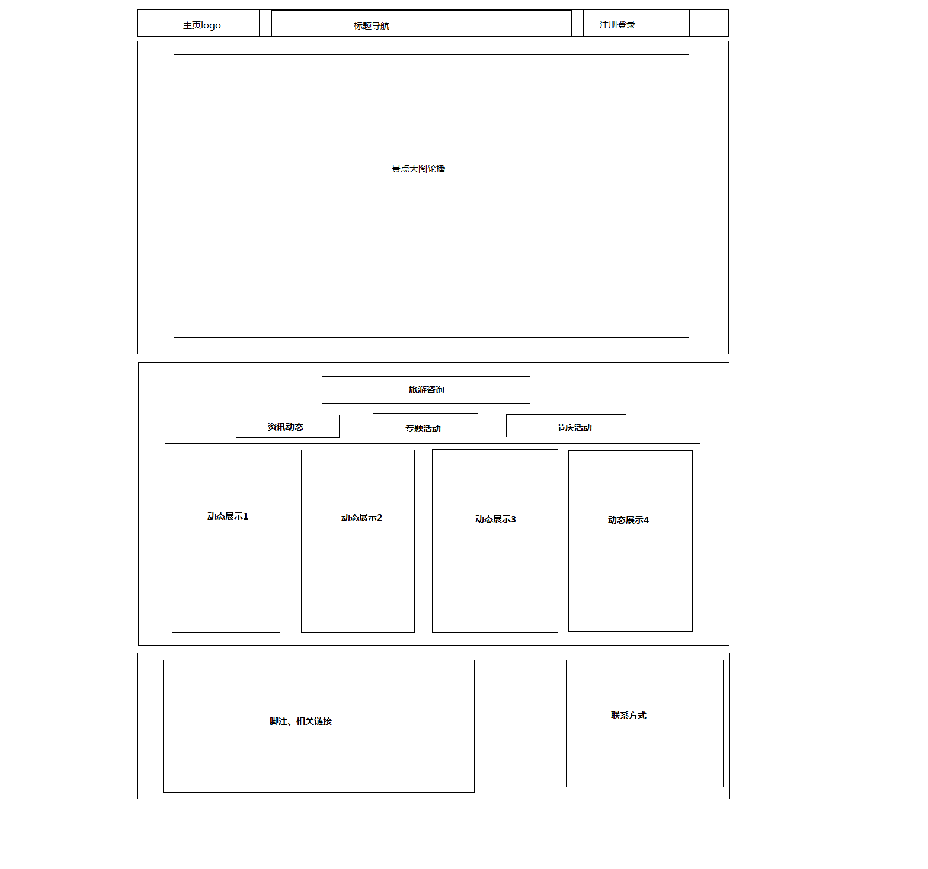
图 6 总体架构图

4.2 旅游网基础设施的设计与选择
图表 10网站功能结构图
4.2.1 网络结构设计
Web服务器
搜索服务器
数据库服务器
应用服务器
系统集成服务器
图 7 网络结构图

4.2.2 电子商务系统平台的选择与设计
1.基于B2C平台
同步接口功能，分为下拉同步接口和上传同步接口，下拉同步接口主要是把前台电商的商品，订单和库存同步到电商ERP系统，上传同步接口主要是把ERP的订单处理结果和实时库存同步到前台电商模块。一个好的B2C网站最主要的功能，也就是比较共性的功能，从使用角度来讲主要包括以下几个方面：
1、商品的展现：告诉用户本网站主要展示什么东西
2、商品的浏览查看：让用户快速找到自己感兴趣的东西；
3、配送的方法：告诉用户如何才能把商品拿到手；
4、订单的结算和支付：告诉用户应该付多少和付款的手段；
5、注册登录：获得用户有效信息；
6、客户中心：告诉用户都买过什么东西；
7、帮助、规则、联系方式等相关页面展现。
2.操作系统选择：windows xp/7/8/10
3.浏览器的选择：兼容IE8及以上版本、Edge、Chrome、Firefox等主流浏览器均可

4.3 电子商务系统总体功能及详细设计
4.3.1 总体功能设计
(1)注册与登录功能
游客登录可以通过进入网站直接点击登录按钮登录，如以前没有注册过该网站的会员的话可以通过注册按钮进入注册页面进行注册。注册后用户的信息包括用户名密码等被存储在数据库的user表中，用户登录时候会判断用户名密码是否符合规定，正确则近入，否则，提示错误。
(2)景点展示功能
景点展示功能主要表现在主页面的大图轮播，将焦作著名的旅游景点进行轮播展示，用户可以通过点击景点大图进入对应景点的信息概况，包括景点简介，历史由来，乘车方案以及票务价格等信息。
(3)旅游资讯功能
通过页面下端的导航栏可以了解到焦作市旅游的相关资讯动态、专题活动、节庆活动的内容。页面分块展示各部分内容的各项活动动态，游客可以通过点击图片或者文字来进入详情界面，也可以通过点击查看详情按钮进入。
- 购票功能
用户可以同过进入景点概况点击购票功能及进行购买相应的门票，期间需要验证登录信息，如果用户已登录则可以购买票务，否则提示登录。
- 订单展示功能
用户的订单都会被存储在“订单管理”页面中，用户可以通过过订单管理进行查看自己的所有门票订单。
4.3.2 详细功能设计
（1）登录、注册功能详细设计
①登录代码
<div class="register-box login-box">

<div class="register-nav"><span>会员登录</span></div>
<hr style="width:500px;">
<form id="jvForm" action="loginsuccess.html" method="post">

<div class="inf-message">
<input type="hidden" name="returnUrl" value="/" />
</div>

<div class="username"><i></i><input id="username" name="username" class="required login-input" type="text"
placeholder="用户名" required>
<img id="username-img" src="images/yhm.jpg" width="30px" height="30px" />
</div>

<div class="password"><i></i><input id="password" name="password" class="required password-input" type="password"
placeholder="密码" required>
<img id="password-img" src="images/mm.jpg" width="30px" height="30px" />
</div>

<input type="submit" class="login-btn" value="登 录" />
<a href="register.html"><input type="button" class="login-btn" value="注 册" /></a>

</form>
</div>

②注册代码
<div class="register-box register-zc" >
<div class="register-nav"><span>注册</span></div>
<form id="jvForm" action="registersuccess.html" method="post">
<div class="register-list">
<ul>
<li><span>用 户 名&nbsp;&nbsp;&nbsp;</span><input required type="text" maxlength="14" id="username" placeholder="3~14字符，中文字符/英文字母/数字" class="register-input" /></li>
<li><span>电子邮箱&nbsp;&nbsp;</span><input required type="text" id="email" maxlength="30" name="email" placeholder="用于找回密码" class="register-input" /></li>
<li><span>设置密码&nbsp;&nbsp;</span><input required id="password" type="password" name="loginPassword" class="register-input" /></li>
<li><span>确认密码&nbsp;&nbsp;</span><input required type="password" equalto="#password" class="register-input" /></li>
<li class="register-btn"><input type="submit" name="register" value="立即注册" /></li>
</ul>
</div>
</form>
</div>

（2）景点展示功能详细设计
<div class="slideshow-container">

<div class="mySlides fade">
<div class="numbertext">1 / 5</div>
<a href="yuntaishan.html"><img src="images/yuntaishan.jpg" style="width:100%;height:600px"/></a>
<div class="text">云台山</div>
</div>

<div class="mySlides fade">
<div class="numbertext">2 / 5</div>
<a href="qingtianhe.html"><img src="images/qingtianhe.jpg" style="width:100%;height:600px"/></a>
<div class="text">青天河</div>
</div>

<div class="mySlides fade">
<div class="numbertext">3 / 5</div>
<a href="http://zx.hnjzta.gov.cn/jzysc.jhtml"><img src="images/yingshicheng.jpg" style="width:100%;height:600px"/></a>
<div class="text">影视城</div>
</div>

<div class="mySlides fade">
<div class="numbertext">4 / 5</div>
<a href="http://zx.hnjzta.gov.cn/jyg.jhtml"><img src="images/jiayingguan.jpg" style="width:100%;height:600px"/></a>
<div class="text">嘉应观</div>
</div>

<div class="mySlides fade">
<div class="numbertext">5 / 5</div>
<a href="http://zx.hnjzta.gov.cn/sns.jhtml"><img src="images/shennongshan.jpg" style="width:100%;height:600px"/></a>
<div class="text">神农山</div>
</div>

</div>
<br>

<div style="text-align:center">
<span class="dot"></span>
<span class="dot"></span>
<span class="dot"></span>
<span class="dot"></span>
<span class="dot"></span>
</div>

旅游资讯功能
iv class="lyzx" style="background-image:url(images/background.jpg);background-repeat:no-repeat;background-size:100%;">
<h3 style="text-align:center;font-size:30px;font-weight:bold;padding-top:50px;">旅游资讯</h3>
<ul class=lyzxheader>
<li><a onclick="showContent('zxdt','zthd','jqhd')">资讯动态</a></li>
<li><a onclick="showContent('zthd','zxdt','jqhd')">专题活动</a></li>
<li><a onclick="showContent('jqhd','zthd','zxdt')">节庆活动</a></li>
</ul>
<div class="sectors">
<div id="zxdt" class="zxdt">
<a href="http://zx.hnjzta.gov.cn/zxdt/595.jhtml" target="_blank">
<img src="images/weijiaozuohecai.jpg" style="width:200px;height:300px;"/>
<p style="width:200px">为焦作喝彩！云台古道入围30条鼓捣初选名单</p>
<input type="button" value="查看详情" style="width:70px;margin:0px 0px 0px 60px;"/>
</a>

<a href="http://zx.hnjzta.gov.cn/zxdt/594.jhtml" target="_blank">
<img src="images/yuntaishanzhizhuxia.jpg" style="width:200px;height:300px;"/>
<p style="width:200px">云台山“蜘蛛侠”郭有顺当选“河南最美环保人物”</p>
<input type="button" value="查看详情" style="width:70px;margin:0px 0px 0px 60px;"/>
</a>

<a href="http://zx.hnjzta.gov.cn/zxdt/587.jhtml" target="_blank">
<img src="images/xiajiyingxiongdahui.jpg" style="width:200px;height:300px;"/>
<p style="width:200px">焦作云台山夏季英雄大会，会带你飞</p>
<input type="button" value="查看详情" style="width:70px;margin:0px 0px 0px 60px;"/>
</a>

<a href="http://zx.hnjzta.gov.cn/zxdt/591.jhtml" target="_blank">
<img src="images/yingxiongdahui.jpg" style="width:200px;height:300px;"/>
<p style="width:200px">首届云台山英雄大会完美收官</p>
<input type="button" value="查看详情" style="width:70px;margin:0px 0px 0px 60px;"/>
</a>
</div>

<div id="zthd" class="zthd">
<a href="http://zx.hnjzta.gov.cn/zthd/572.jhtml" target="_blank">
<img src="images/qmxjj.jpg" style="width:200px;height:300px;"/>
<p style="width:200px">全明星聚集！云台山夏季英雄大会倒计时10天</p>
<input type="button" value="查看详情" style="width:70px;margin:0px 0px 0px 60px;"/>
</a>

<a href="http://zx.hnjzta.gov.cn/zthd/527.jhtml" target="_blank">
<img src="images/qthhy.jpg" style="width:200px;height:300px;"/>
<p style="width:200px">青天河红叶实时播报，赏红需趁早，莫负秋景好</p>
<input type="button" value="查看详情" style="width:70px;margin:0px 0px 0px 60px;"/>
</a>

<a href="http://zx.hnjzta.gov.cn/zthd/526.jhtml" target="_blank">
<img src="images/lxjs.jpg" style="width:200px;height:300px;"/>
<p style="width:200px">【旅行纪实】中国金融专家摄影协会“青天河中国红”</p>
<input type="button" value="查看详情" style="width:70px;margin:0px 0px 0px 60px;"/>
</a>

<a href="http://zx.hnjzta.gov.cn/zthd/523.jhtml" target="_blank">
<img src="images/qthzgh.jpg" style="width:200px;height:300px;"/>
<p style="width:200px">青天河中国红2017</p>
<input type="button" value="查看详情" style="width:70px;margin:0px 0px 0px 60px;"/>
</a>
</div>

<div id="jqhd" class="jqhd">
<a href="http://zx.hnjzta.gov.cn/jqhd/519.jhtml" target="_blank">
<img src="images/jzthhyj.jpg" style="width:200px;height:300px;"/>
<p style="width:200px">焦作太行红叶节2017将于明日</p>
<input type="button" value="查看详情" style="width:70px;margin:0px 0px 0px 60px;"/>
</a>

<a href="http://zx.hnjzta.gov.cn/jqhd/490.jhtml" target="_blank">
<img src="images/gjlyj.jpg" style="width:200px;height:300px;"/>
<p style="width:200px">中国云台山国际旅游节</p>
<input type="button" value="查看详情" style="width:70px;margin:0px 0px 0px 60px;"/>
</a>

<a href="http://zx.hnjzta.gov.cn/jqhd/478.jhtml" target="_blank">
<img src="images/jzhyj.jpg" style="width:200px;height:300px;"/>
<p style="width:200px">焦作红叶节</p>
<input type="button" value="查看详情" style="width:70px;margin:0px 0px 0px 60px;"/>
</a>

<a href="http://zx.hnjzta.gov.cn/jqhd/473.jhtml" target="_blank">
<img src="images/dstzs.jpg" style="width:200px;height:300px;"/>
<p style="width:200px">中国云台山国际登山挑战赛</p>
<input type="button" value="查看详情" style="width:70px;margin:0px 0px 0px 60px;"/>
</a>
</div>
</div>
<div class="clear"></div>
</div>
- 购票功能
- 订单展示功能
4.4 数据库设计
（1）users表设计
CREATE TABLE users (
id int(4) NOT NULL,
name varchar(20) DEFAULT NULL,
password` varchar(20) DEFAULT NULL,
email varchar(30) DEFAULT NULL,
PRIMARY KEY ( id )
)
（2）jingdian表设计
CREATE TABLE jingdian (
id int(4) NOT NULL,
name varchar(20) DEFAULT NULL,
address varchar(40) DEFAULT NULL,
way varchar(100) DEFAULT NULL,
PRIMARY KEY ( id )
)
（3）tickets表设计
CREATE TABLE tickets (
id3 int(4) NOT NULL,
name3 varchar(20) DEFAULT NULL,
price int(4) DEFAULT NULL,
PRIMARY KEY ( id3 )
)
（4）photos表设计
CREATE TABLE photos (
id int(4) NOT NULL,
content varchar(20) DEFAULT NULL,
PRIMARY KEY ( id )
)
（5）news表设计
CREATE TABLE news (
id int(4) NOT NULL,
title varchar(40) DEFAULT NULL,
PRIMARY KEY ( id )
)
（6）contact表设计
CREATE TABLE contact (
id int(4) DEFAULT NULL,
phone varchar(20) DEFAULT NULL
)

5. 核心模拟用户界面
（1）登录界面
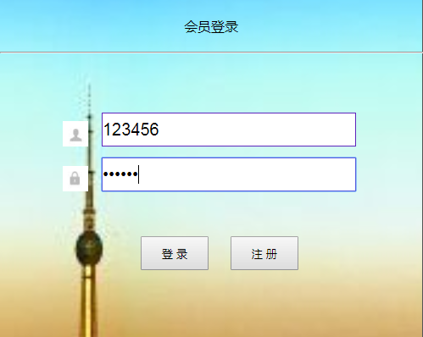
图 8 登录界面

（2）登陆成功界面
图 9登录成功界面

（3）注册界面
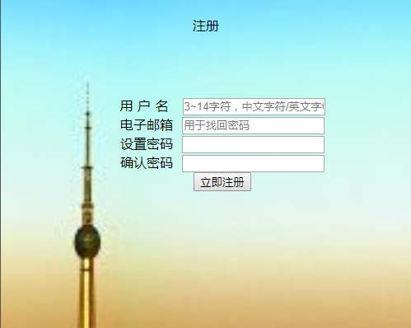
图 10注册界面

（4）订单管理页面

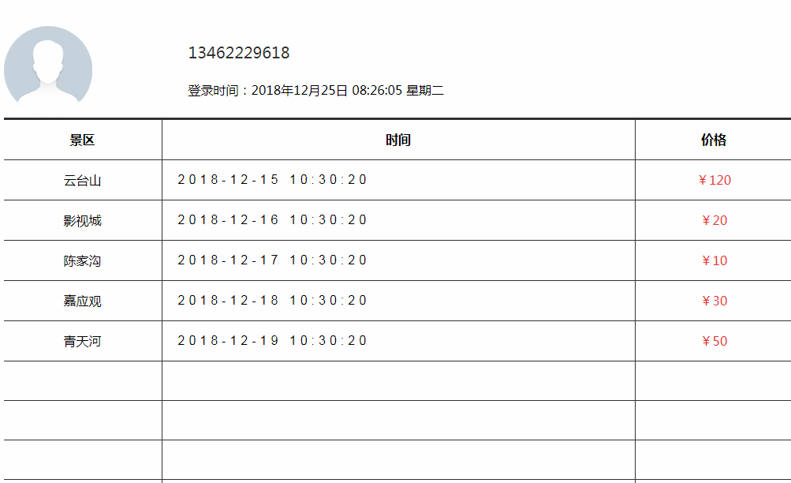
图 11 订单管理

（5）购票页面

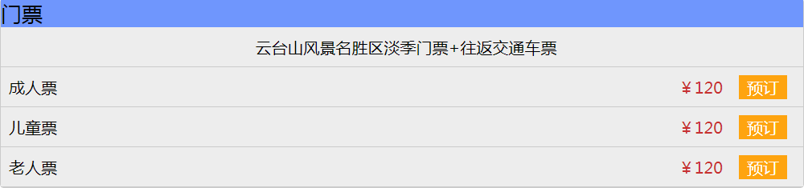
图 12购票页面

（6）主页景点大图自动切换界面
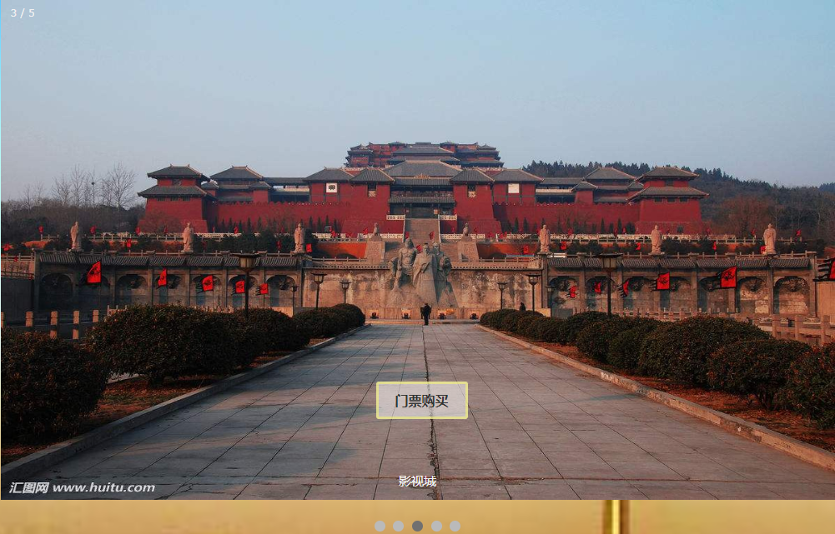
图 13景点大图

（7）旅游资讯动态界面
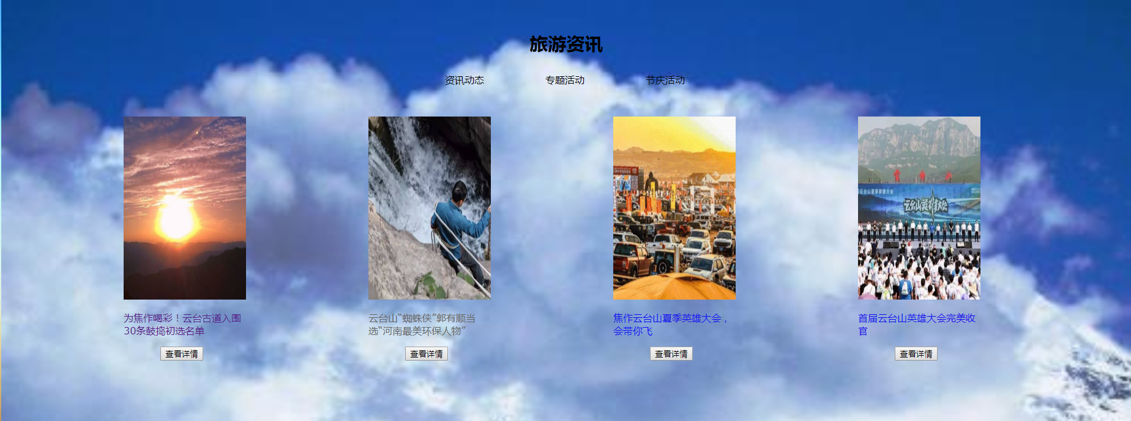
图 14旅游资讯

（8）脚注界面
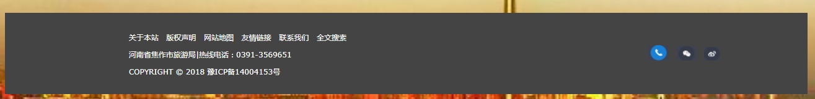
图 15脚注

6.该项目实施的难点在什么地方
难点在与推广比较麻烦，响应式的布局由于时间问题没能做出来。众多APP已经问世， 绝大部分的人都会在手机APP上浏览相关的信息，比较火热的旅游APP比如“去哪儿旅行”，“途牛”，“美团”，“飞猪”等大型旅游软件。他们的存在严重影响着电脑客户端的使用，因为手机比较方便，走到哪里都可以使用都可以看，而电脑端的只能是用电脑或者iPaid浏览，加上本系统是Web项目，因为需要购买域名而没办法大范围的推广，但只需要购买域名后很轻松。

7.营销推广的方式
我写的这个系统具有很大的相似性，但同时也具有很大的可变性。涉及旅游有关得网站都可以套用系统，只是需要更改其中的参数就可以。所以推广很简单，大致方式为：
- 联系旅行社谈合作
- 联系政府机构进行合作
- 寻找小团队，自己进行管理经营
- 寻找公司合作开发APP，开发手机版旅游网

- 课程设计心得
经过这两周的课程设计发现自己的奇数依旧是处于一种朦胧的状态，不去查资料不去百度的话问题都会堆成山，细节性的问题会占绝大多数。也感谢同学老师们的帮助，帮我解决的不少的问题。
通过此次课程设计，我学会了不少的知识基于B2C的电商平台，还有Web项目的发布，数据库的创建增删改查，还有各种软件的使用提升了办公和代码写作能力。不难发现，不去上机操作的程序员就是一个渣渣，因为很长时间不去写代码，到了课程设计的时候再去写下手就感觉手生，脑子转不过来圈，写出来的错误一大堆，这就是平时不去练习的结果。
很荣幸能有这次课程设计，因为这次课程设计我感受到了我的不足，做为一个大四即将毕业的学生，在这个时间让我认识到自己的不足，给足了我动力让我去继续码代码，希望这次的课程设计能够成为我走向高薪就业的垫脚石，我会继续努力，毕业绝对不能荒废自己四年的大学生涯。

参考文献：
[1] 焦作旅游资讯网[J].焦作旅游网,2018
[2] 王缓缓.三峡会务旅游电子商务平台课程设计[C],2011.7-8.

